电子科技大学信息与软件工程学院

标 准 实 验 报 告

（实验）课程名称：面向对象程序设计C++

电子科技大学教务处制表
学生姓名：曾义夫 学 号：2014220502022 指导教师：何中海
实验地点：信软学院实验室 实验时间：2015.10.30
一、实验室名称：信软学院软件实验室
二、实验项目名称： 继承与派生程序设计
三、实验学时：4学时
四、实验原理：

本次实验通过继承与派生实现代码重用及功能扩展。
五、实验目的：

通过实验练习，让学生理解继承与派生的概念及意义；掌握派生类的定义方法和派生类构造函数的定义方法；掌握不同继承方式对基类成员在派生类中访问权限的影响；掌握派生类对象的构造与析构过程。
六、实验内容：
利用继承与派生机制实现学校的学生与教师基本信息管理。假设各类人员的基本信息如下：
Teacher（教师）类：姓名、年龄、性别、工号、职称；
Undergraduate（本科生）类：姓名、年龄、性别、学号、系别
Postgraduate（研究生）类：姓名、年龄、性别、学号、系别、导师
根据上面的要求完成如下任务：
（1）设计基类Person，包含各类人员共有的基本信息，以及静态数据成员counter，用于统计学校人员总数；设计设置人员基本信息、显示人员基本信息及获取人员总数的成员函数。Person类声明如下：
class Person
{
protected:
string name;
int age;
char gender;
static int counter； // 统计总人数
public:
Person();
Person(string, int, char); //通过参数初始化成员
~Person();
void set(string, int, char); //设置人员基本信息
void show(); //显示人员基本信息
int get_counter(); //获取人员总数
}；
（2）编程实现Person类各函数，分析其余各类人员的特征，设计合理的继承结构，并在Person类的基础上派生出其余各类人员，每个类需要有构造函数和析构函数、设置人员信息、显示人员基本信息及获取人员总数的成员函数。
（3）分别采用public、protected、private 三种继承方式，观察不同继承方式对基类成员在派生类中访问属性的影响。

（4）在主函数中测试各类的功能。
七、实验器材（设备、元器件）：

PC计算机、Windows 系列操作系统 、Visual Studio2013软件
八、实验步骤：
  - 创建工程；
  - 添加头文件；
  - 在头文件中定义基类及各派生类；
  - 实现各类的成员函数；
  - 在cpp文件，编写主程序；
  - 编译链接，并运行程序，验证各类的功能；
  - 修改基类成员的访问控制属性，验证基类成员的各种访问控制属性在派生类的可见性；
  - 修改继承方式，验证不同继承方式对基类成员在派生类访问权限的影响。

九、实验程序及结果分析：

实验程序：

Person.h头文件

#include <iostream>
#include <string>
using namespace std;
class Person
{
protected:
string name;
int age;
char gender;
static int counter; // 统计总人数
public:
Person();
Person(string, int, char); //通过参数初始化成员
~Person(){};
void set(string, int, char); //设置人员基本信息
void show(); //显示人员基本信息
int get_counter(); //获取人员总数
};
Person::Person(){ counter++; };
Person::Person(string n, int a, char g){
name = n;
age = a;
gender = g;
counter++;
}
void Person::set(string n, int a, char g){
name = n;
age = a;
gender = g;
}
void Person::show(){
cout << "Person->name:" << name << " age:" << age << " gender;" << gender << endl;
}
int Person::get_counter(){
return counter;
}

class Teacher :public Person{
protected:
int wn;
string rank;
static int counter;
public:
Teacher();
~Teacher(){};
Teacher(string n, int a, char g, int w, string r);
void show();
void set(string n, int a, char g, int w, string r);
int get_counter();
};
Teacher::Teacher() :Person(){ counter++; };
Teacher::Teacher(string n, int a, char g, int w, string r) :Person(n, a, g), wn(w), rank(r){
name = n;
age = a;
gender = g;
counter++;
};
void Teacher:: show(){
cout << "Teacher->name:" << this->name << " age:" << age << " gender;" << gender << " workNo:" << wn << " rank:" << rank << endl;
}
void Teacher::set(string n, int a, char g, int w, string r){
Person::set(n, a, g);
/*name=n;
age=a;
gender=g;*/
wn = w;
rank = r;
}
int Teacher::get_counter(){
return counter;
}

class Undergraduate :public Person{
protected:
int stn;
string department;
static int counter;
public:
Undergraduate();
~Undergraduate(){};
Undergraduate(string n, int a, char g, int w, string r);
void show();
void set(string n, int a, char g, int w, string r);
int get_counter();
};
Undergraduate::Undergraduate():Person(){
counter++;
}
Undergraduate::Undergraduate(string n, int a, char g, int w, string r) :Person(n, a, g), stn(w), department(r){
name = n;
age = a;
gender = g;
counter++;
}
void Undergraduate::show(){
cout << "Undergraduate->name:" << this->name << " age:" << age << " gender;" << gender << " studentNo:" << stn << " department:" << department << endl;
}
void Undergraduate::set(string n, int a, char g, int w, string r){
Person::set(n, a, g);
/*name=n;
age=a;
gender=g;*/
stn = w;
department = r;
}
int Undergraduate::get_counter(){
return counter;
}

class Postgraduate :public Person{
protected:
int stn;
string department;
string teacher;
static int counter;
public:
Postgraduate();
~Postgraduate(){};
Postgraduate(string n, int a, char g, int w, string r,string t);
void show();
void set(string n, int a, char g, int w, string r,string t);
int get_counter();
};
Postgraduate::Postgraduate():Person(){
counter++;
}
Postgraduate::Postgraduate(string n, int a, char g, int w, string r,string t) :Person(n, a, g), stn(w), department(r),teacher(t){
name = n;
age = a;
gender = g;
counter++;
}
void Postgraduate::show(){
cout << "Postgraduate->name:" <<name << " age:" << age << " gender;" << gender << " studentNo:" << stn << " department:" << department <<" teacher:"<<teacher<< endl;
}
void Postgraduate::set(string n, int a, char g, int w, string r,string t){
Person::set(n, a, g);
/*name=n;
age=a;
gender=g;*/
stn = w;
department = r;
teacher = t;
}
int Postgraduate::get_counter(){
return counter;
}

Person.cpp主程序

#include "stdafx.h"

#include <iostream>
#include <string>
#include <stdlib.h>
#include "Person.h"
using namespace std;
int Person::counter = 0;
int Teacher::counter = 0;
int Undergraduate::counter = 0;
int Postgraduate::counter = 0;
int main(){
Person p1;
Person p2("Tom",22,'m');
p2.show();
Teacher t1;
Teacher t2("Mike",33,'m',201313,"officer");
t1.set("Mary",32,'f',23324,"master");
t1.show();
t2.show();
Undergraduate u1("Jason",20,'m',2015234,"language");
u1.show();
Postgraduate pp("Sam",25,'m',20132323,"software","Dr.Pull");
pp.show();
cout<<p1.get_counter()<<","<<t1.get_counter()<<","<<u1.get_counter()<<","<<pp.get_counter()<<endl;
system("pause");
return 0；
}
运行结果：
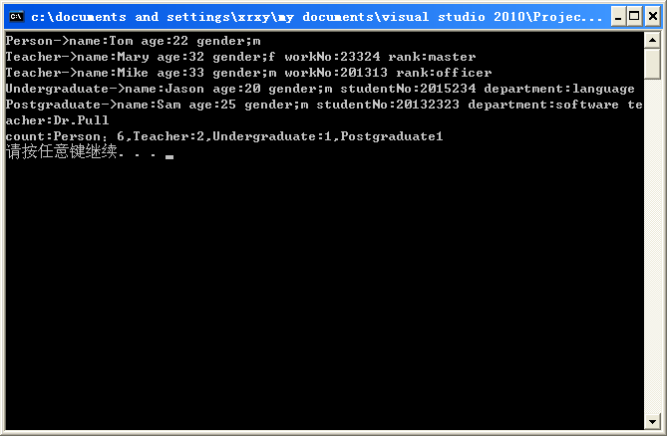
//修改访问属性
///此处添加修改基类成员访问属性的代码，可以只示意列出修改部分。
修改Person类数据成员的属性为private
class Person
{
private: //修改数据成员属性
string name;
int age;
char gender;
static int counter; // 统计总人数
public:
…
};
运行结果：
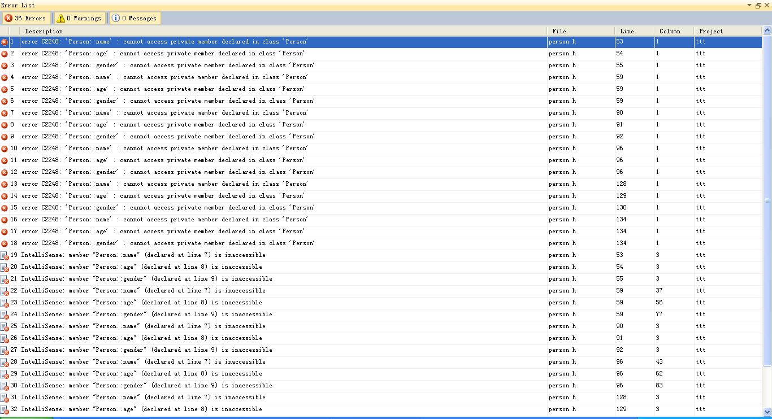

//修改继承方式
///此处添加修改继承方式的代码，可以只示意列出修改部分。
将继承方式分别修改为private继承和Protected继承，运行程序，分析不同继承方式对基类成员在派生类中访问属性的影响。
1、修改为private继承
class Teacher :private Person{
class Undergraduate :private Person{
class Postgraduate :private Person{
2、修改为protected 继承
class Teacher :protected Person{
class Undergraduate :protected Person{
class Postgraduate :protected Person{

结果分析：

///学生自己总结，包括修改基类成员访问属性和继承方式之前及之后的结果分析

1、修改基类数据成员访问属性之前，程序运行正常，结果正确。修改访问属性为private之后，程序无法编译通过，是因为此时基类的数据成员由于是private访问属性，派生类不可访问，此时派生类将访问不到基类的这些数据成员，故在派生类中对这些成员的访问也都是错误的。

2、修改继承方式为private后，所有基类成员的访问属性(非private属性)都将变为private型，此时只能在派生类的内部访问基类成员，且由派生类派生出的子类将无法访问这些成员，因为此时这些成员对派生类的子类是不可见的。

3、修改继承方式为protected后，所有基类成员(非private属性)的访问属性都将变为protected型，此时只能在派生类的内部访问基类成员，但由派生类派生出的子类依然可以在类内访问这些成员，因为此时这些成员可被派生类的子类继承。

十、实验结论：

///学生自己总结

十一、总结及心得体会：

///学生自己总结

十二、对本实验过程及方法、手段的改进建议：

///学生自己总结

报告评分：
指导教师签字：

